RESUMO – REVOLUÇÃO INDUSTRIAL
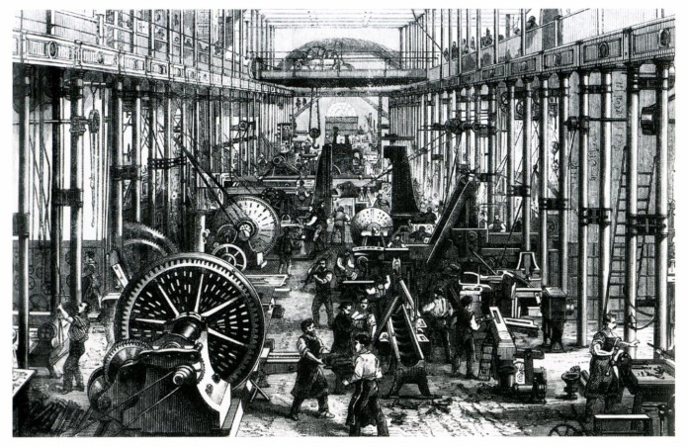
RESUMO – REVOLUÇÃO INDUSTRIAL
A economia mundial sofreu modificações profundas a partir da segunda metade do século 18, quando se iniciou, na Grã-Bretanha, a Revolução Industrial – estreitamente relacionada ao desenvolvimento do sistema capitalista, a industrialização se estendeu por todo o mundo e determinou o surgimento de novas formas de sociedade, de estado e de pensamento.
Em sentido restrito, a expressão “Revolução Industrial” aplica-se às transformações econômicas e técnicas ocorridas na Grã-Bretanha, entre o século 18 e 19, com o surgimento da grande indústria moderna – em sentido amplo, refere-se à fase do desenvolvimento industrial que corresponde à passagem da oficina artesanal ou da manufatura para a fábrica e, no plano econômico geral, esse processo se fez acompanhar da transformação do capitalismo comercial, que se iniciara no Renascimento, no capitalismo industrial.
A Revolução Industrial inglesa estendeu-se depois ao centro-oeste da Europa e aos EUA e conferiu a essas regiões grande supremacia sobre as nações européias e não-européias que ficaram à margem dessa revolução, em virtude do mecanismo de acumulação de capital inerente ao capitalismo moderno, criando-se assim um descompasso crescente entre países industrializados, economicamente desenvolvidos, e países não industrializados, ou subdesenvolvidos, de economia dependente.
A expressão Revolução Industrial não é aceita pacificamente – alguns economistas argumentam que a palavra “revolução” indica mudanças súbitas e bruscas, que não ocorrem na economia – os próprios contemporâneos do fenômeno, no entanto, viram-no com esse caráter revolucionário.
Arthur Young, economista inglês do final do século 18, denominou-a como “uma revolução que está sendo feita”, porém, reconhecida pelos socialistas, essa expressão foi difundida pelo economista Arnold Toynbee, tio do historiador homônimo, em A Revolução Industrial (The Industrial Revolution, 1884).
CAUSAS DA REVOLUÇÃO INDUSTRIAL
A fase aguda da Revolução Industrial Inglesa (entre 1760/1830) foi a continuação natural de um longo processo, que se iniciou em data muito anterior e desdobrou-se ao longo de muitos anos – justamente na Inglaterra, onde o fenômeno pareceu mais repentino e diferente aos contemporâneos, o processo foi o mais demorado.
Pode-se falar não em uma, mas em várias revoluções industriais sucessivas: uma no século XIII, quando da introdução das primeiras máquinas hidráulicas na indústria têxtil; outra, entre 1540 e 1640, estimulada pela alta dos preços e pela Reforma Protestante.
Essas primeiras “revoluções” consistiram na exploração industrial do carvão mineral e do minério de ferro, no fabrico do aço, sabão, açúcar, cerveja, pólvora, objetos de cobre, estanho, latão, papel.
Ocorreu a introdução de novas indústrias e a aplicação de novos métodos a velhas indústrias, além da descoberta e aplicação de novas técnicas.
Surgiu então a Revolução Industrial propriamente dita (séc. 18 e 19), caracterizada por algumas novidades na produção industrial, como a metalurgia do coque, a utilização da máquina a vapor na mineração e na laminação, a invenção de máquinas nos setores de fiação e tecelagem, algumas já a vapor, o emprego de novos métodos e materiais na cerâmica, na engenharia civil e nos transportes, sobretudo canais e ferrovias.
Na segunda metade do século 19 e primeira do século 20, após a primeira guerra mundial, surgiu um novo período denominado: “Nova Revolução Industrial” ou “Segunda Revolução Industrial”.
Tornando como princípio básico da Revolução Industrial a fabricação de mercadorias por máquinas movidas a energia de fontes naturais, verifica-se que a Revolução Industrial inglesa do século 18 continuou muito além de 1830 e prosseguiu durante todo o século 20.
Ela resultou das seguintes premissas:
Revolução agrícola, que proporcionou mão-de-obra abundante e barata;
expansão do comércio marítimo internacional e seu virtual domínio pela Inglaterra; abundância de capitais e baixas taxas de juros, devido à acumulação propiciada pelo comércio e pela agricultura; mobilização desses capitais em função do desenvolvimento do mercado financeiro de Londres e dos bancos provinciais;
aperfeiçoamentos técnicos em máquinas já existentes, invenção de novos equipamentos e melhoria da mão-de-obra especializada;
e utilização de uma nova forma de energia (vapor).
Assim, essas transformações econômicas, sociais e tecnológicas, que isoladamente seriam só acontecimentos, ao ocorrerem concomitantemente e se inter-relacionarem, ganharam aspecto revolucionário.
Deve-se acrescentar a tais aperfeiçoamentos e invenções outros fatores, como a transformação geral do setor dos transportes, com a abertura de vários canais, a construção de ferrovias e rodovias, graças ao processo de John Loudon MacAdam, a dinamização da navegação a vapor; a substituição do mercantilismo pelo liberalismo econômico (como prática econômica); a reflexão ensejada pelas obras de Adam Smith, David Ricardo, John Stuart Mill e outros; o afluxo à Europa do ouro do Brasil e das colônias hispânicas.
Assim como das riquezas da Índia, exploradas pela Companhia Inglesa das Índias Orientais; a dinamização do processo de crescimento econômico, pelo investimento de boa parte dos lucros do comércio e da indústria em bens de produção e pelo reinvestimento dos lucros obtidos com tais bens na produção de novos bens de capital.
Os ingleses foram nessa fase responsáveis pela maior parte dos novos inventos, mas também utilizaram as contribuições de outros povos: fabricação de papel com os holandeses, franceses e italianos; tecelagem da seda com os italianos; obtenção da folha-de-flandres com laminadores suíços etc.
PROCESSO DE PRODUÇÃO NA REVOLUÇÃO INDUSTRIAL
Nessa evolução, a produção manual que antecede a industrial conheceu duas etapas bem definidas, dentro do processo de desenvolvimento do capitalismo:
O artesanato, foi a forma de produção característica da Baixa Idade Média, durante o renascimento urbano e comercial, sendo representado por uma produção de caráter familiar, na qual o artesão, possuía os meios de produção (era o proprietário da oficina e das ferramentas) e trabalhava com a família em sua própria casa, realizando todas as etapas da produção, desde o preparo da matéria-prima, até o acabamento final; ou seja não havia divisão do trabalho ou especialização – em algumas situações o artesão tinha um ajudante, porém não assalariado, pois realizava o mesmo trabalho pagando uma “taxa” pelo utilização das ferramentas.
É importante lembrar que nesse período a produção artesanal estava sob controle das corporações de ofício, assim como o comércio também era controlado por associações, limitando o desenvolvimento da produção.
A manufatura, predominou ao longo da Idade Moderna, resultando da ampliação do mercado consumidor com o desenvolvimento do comércio monetário. Nesse momento, já ocorre um aumento na produtividade do trabalho, devido a divisão social da produção, onde cada trabalhador realizava uma etapa na confecção de um produto.
A ampliação do mercado consumidor relaciona-se diretamente ao alargamento do comércio, tanto em direção ao oriente como em direção à América, permanecendo o lucro nas mãos dos grandes mercadores.
Outra característica foi a interferência do capitalista no processo produtivo, passando a comprar a matéria prima e a determinar o ritmo de produção, uma vez que controlava os principais mercados consumidores.
A partir da máquina, fala-se numa primeira, segunda e até terceira e quarta Revolução Industrial – porém, se concebermos a industrialização, como um processo, seria mais coerente falar-se num primeiro momento (energia a vapor no século 18), num segundo momento (energia elétrica no século 19) e num terceiro e quarto momentos, representados respectivamente pela energia nuclear e pelo avanço da informática, da robótica e do setor de comunicações ao longo dos séculos 20 e 21 – porém aspectos ainda discutíveis.
DESDOBRAMENTOS MUNDIAIS DA REVOLUÇÃO INDUSTRIAL
FRANÇA
Em 1789 a Grã-Bretanha já se encontrava nitidamente à frente do seu mais próximo concorrente: a França, que tentou acompanhar o ritmo inglês, recorrendo ao protecionismo real e a técnicos britânicos, podendo assim contar com equipamentos como a Jenny, máquina que fiava com grande rapidez; a Water Frame, máquina movida a energia hidráulica; a fundição à base de coque; e a primeira bomba a vapor, construída em Chaillot, em 1779, segundo o modelo de James Watt.
No entanto, fatores diversos retardaram a Revolução Industrial na França: a vantagem inglesa já era sensível em 1786, quando do tratado comercial entre os dois países, duramente criticado pelos industriais franceses, pelos prejuízos que lhes trazia a concorrência inglesa.
Diversos fatores contribuíram para manter a França na retaguarda:
O retardamento da produção agrícola em virtude das limitações impostas pela pequena propriedade, incapaz de liberar grandes excedentes de mão-deobra;
a perda dos principais mercados coloniais; o maior interesse dos capitalistas franceses pelos altos cargos públicos, terras e títulos de nobreza; a estreiteza e falta de organização do mercado de capitais; e a
mentalidade limitada e conservadora dos empresários.
A revolução francesa de 1789 e as guerras napoleônicas impulsionaram a produção em massa e a conquista de novos mercados, como a América Latina pelos industriais ingleses, enquanto a França teve de limitar-se à Europa, aumentando ainda mais sua defasagem tecnológica nos setores da metalurgia e dos têxteis em relação à Grã-Bretanha, apesar do esforço de Napoleão para fomentar a industrialização.
O processo incipiente de industrialização não resistiu ao retorno da paz em 1815, e os empresários que conseguiram sobreviver ampararam-se numa legislação protecionista exagerada, estimuladora de inépcia e baixa produtividade. Com o comércio em crise e os transportes desorganizados e precários, somente após 1830 foi possível implantar uma política eficiente de industrialização e construção ferroviária.
ALEMANHA E ITÁLIA
A ALEMANHA começou a sofrer algumas transformações com a União Aduaneira (Zollverein), de 1834, que criou uma área de livre comércio na maior parte do território germânico, sob a liderança da Prússia, mas a grande indústria só se multiplicou e cresceu após 1850.
A Revolução Industrial Alemã ocorreu de fato após a reunificação política de 1870 e concluiu-se por volta de 1890 – muito mais rápida que a inglesa, aproveitou a experiência desta e deu origem a uma indústria bem mais moderna.
A ITÁLIA foi prejudicada pela carência de matérias-primas e fontes energéticas: sua industrialização só se intensificou por volta de 1890-1900, em virtude da eletricidade.
O mesmo pode ser dito quanto aos países escandinavos. Portanto, na própria Europa o processo de industrialização não se realizou como um todo, e verificou-se o mesmo quadro: formação de países (ou áreas) desenvolvidos e outros subdesenvolvidos.
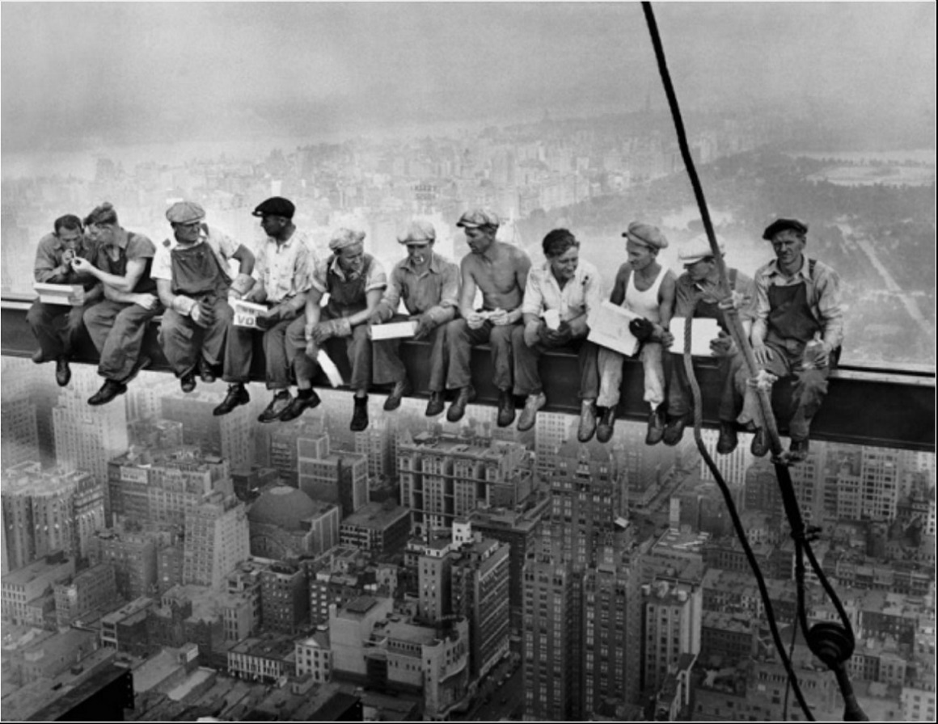
RESTO DO MUNDO
Na América Latina, África e Ásia a Revolução Industrial se mostrou por meio de suas conseqüências:
Destruição da indústria artesanal doméstica, não raro bastante adiantada, como na Índia e na China;
Instalação de empresas estrangeiras, exploração dos recursos naturais segundo os interesses do imperialismo e construção de obras públicas e de vias de transporte segundo esses mesmos interesses, quer para facilitar a exportação de matérias-primas e produtos tropicais, quer para permitir maior consumo de artigos manufaturados importados da Europa e dos Estados Unidos.
Com as duas guerras mundiais e o despertar do nacionalismo, começou a haver uma tomada de consciência do fenômeno chamado imperialismo e de seu componente, o subdesenvolvimento. Passou então a ser meta prioritária do desenvolvimento econômico e da emancipação do imperialismo, a industrialização, isto é, a realização de revoluções industriais locais.
Essa nova orientação já encontrou em países como Índia, China e Brasil algumas empresas industriais em funcionamento, sobretudo no setor têxtil. Mas a infra-estrutura, isto é, a indústria de base, estava ainda por ser instalada, pois não era um setor que interessasse aos capitais imperialistas desenvolver.
O exemplo mais significativo de Revolução Industrial, em tempo e profundidade, foi o da Rússia, após 1917.
Mas, como ocorreu na China Popular e nos países da Europa oriental, realizou-se segundo um tipo de economia totalmente socializada, que fugiu aos velhos padrões da economia capitalista.
CONSEQUÊNCIAS DA REVOLUÇÃO INDUSTRIAL
A Revolução Industrial, ao deslocar uma estrutura industrial de tipo artesanal, mais ou menos desenvolvida, conforme o país e a época, não atingiu todos os setores de uma só vez. Mesmo num determinado setor, como o têxtil, certas modificações se deram mais depressa que outras.
De modo geral a revolução afetou em primeiro lugar a fabricação de bens de consumo: tecidos, roupas, utensílios de metal, produtos alimentícios. Numa segunda etapa foram atingidas as indústrias ligadas a bens de produção: máquinas, siderurgia, química, ferramentas etc. A manufatura de ferro e aço em grande escala foi a ponte necessária entre as duas fases.
Nas regiões de economia dependente apenas algumas indústrias de bens de produção ligadas à exportação (exploração vegetal ou mineral) atraíram o interesse do capitalismo internacional. Quase sempre as necessidades de energia e matérias-primas ditaram a localização das indústrias, perto de jazidas carboníferas, vales fluviais, locais com potencial hidrelétrico. Água e energia foram fatores essenciais para a localização da indústria têxtil, assim como o carvão para a siderurgia, a argila para a cerâmica etc.
As conseqüências gerais da Revolução Industrial podem ser assim resumidas:
urbanização rápida e intensa;
progresso das regiões industriais em relação às rurais;
incremento do comércio interno e internacional;
aperfeiçoamento dos meios de transporte;
crescimento demográfico;
e redistribuição da riqueza e do poder, primeiro entre os países da Europa, como prova o declínio relativo da França, e depois do mundo.

